**แบบรายงานผลการดำเนินโครงการ**

**โครงการพัฒนาศักยภาพผู้สูงอายุเพื่อส่งเสริมสุขภาพและพัฒนาคุณภาพชีวิตที่ดีแก่ผู้สูงอายุตำบลด่านช้าง**

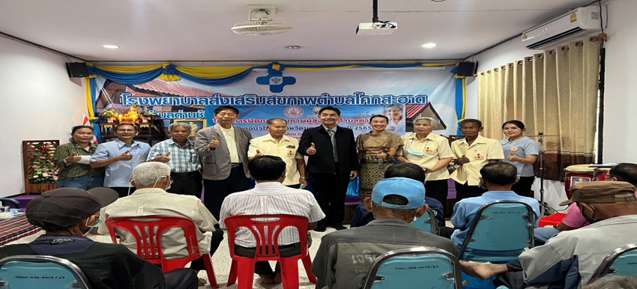 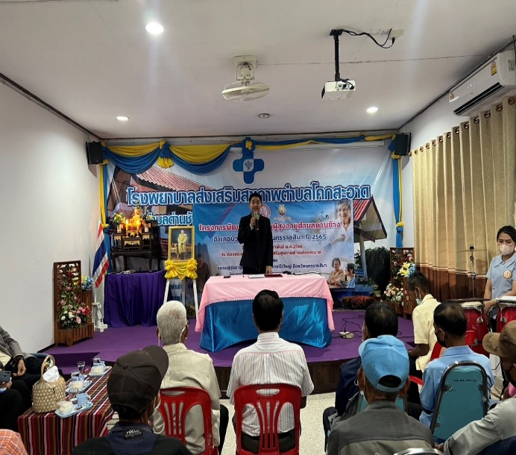

**ได้รับการสนับสนุนงบประมาณจากกรมกิจการผู้สูงอายุ**

**จัดทำโดย**

**องค์การบริหารส่วนตำบลด่านช้างและโรงพยาบาลส่งเสริมสุขภาพตำบลโคกสะอาด อำเภอบัวใหญ่ จังหวัดนครราชสีมา**

**แบบเสนอโครงการขอรับการสนับสนุนจากกองทุนผู้สูงอายุ ประจำปี 2565**

**กองบริหารกองทุนผู้สูงอายุ กรมกิจการผู้สูงอายุ**

**กระทรวงการพัฒนาสังคมและความมั่นคงของมนุษย์**

------------------------------------------------------------------------------------------

**ส่วนที่ 1 ข้อมูลทั่วไป**

**1.1 ชื่อโครงการ (ภาษาไทย)**

โครงการพัฒนาศักยภาพผู้สูงอายุเพื่อส่งเสริมสุขภาพและพัฒนาคุณภาพชีวิตที่ดีแก่ผู้สูงอายุในตำบลด่านช้าง อำเภอบัวใหญ่ .จังหวัดนครราชสีมา ปี 2565

ชื่อโครงการ (ภาษาอังกฤษ) ถ้ามี

-

**1.2 องค์กรที่เสนอโครงการ**

ชมรมผู้สูงอายุตำบลด่านช้าง อำเภอบัวใหญ่ จังหวัดนครราชสีมา

1**.3 องค์กรของท่านจัดอยู่ในประเภทองค์กรใด (เลือกเพียง 1 ข้อ)**

❑ องค์กรเอกชน มูลนิธิ

❑ องค์กรปกครองส่วนท้องถิ่น เช่น องค์การบริหารส่วนจังหวัด เทศบาล องค์การบริหารส่วนตำบล

❑ องค์กร/ชมรมของผู้สูงอายุ

❑ อื่น ๆ ระบุ

**1.4 รายชื่อคณะกรรมการ/ตำแหน่ง**

*1.4.1*.*นายสวาสดิ์ พลราช ประธานชมรม*

*1.4.2.นายสังข์ หลงศรี*  *เป็นกรรมการ*

*1.4.3.นายฉลวย ศรีอำไพ*  *เป็นกรรมการ*

*1.4.4.นายกิตติภัฎ อุดสาคู* *เป็นกรรมการ*

*1.4.5.นางสมร สวนดี เป็นกรรมการ*

*1.4.6.นายวิชัย ขอมั่นกลาง เป็นกรรมการ*

*1.4.7.นายเปลี่ยน มาลาศรี เป็นกรรมการ*

*1.4.8.นายบุญทัน เทพโสภา เป็นกรรมการ*

*1.4.9.นายสุพรรณ ทักขิโน เป็นกรรมการ*

*1.4.10.จ.ส.อ.ลอย พิศนอก เป็นกรรมการ*และเลขานุการ

**1.5 ที่ตั้งสำนักงาน (พร้อมภาพถ่ายและแผนที่อย่างง่าย)**

อาคาร/สำนักงาน โรงพยาบาลส่งเสริมสุขภาพตำบลโคกสะอาด เลขที่ 5/1 หมู่ที่ 4 ตำบลด่านช้าง

อำเภอบัวใหญ่ จังหวัดนครราชสีมา รหัสไปรษณีย์ 30120 โทรศัพท์044-975021

**1.6 ปีที่จดทะเบียนก่อตั้งองค์กรหรือปีที่เริ่มดำเนินการ**

เริ่มตั้งแต่ วันที่ 29 เดือน...กันยายน........พ.ศ...2559........

**1.7 ผู้รับผิดชอบโครงการ**

ชื่อนายสวาสดิ์ พลราช ตำแหน่ง ประธานชมรมผู้สูงอายุ

ที่อยู่ หมู่ที่ 9 บ้านหนองเม็ก ตำบลด่านช้าง

อำเภอบัวใหญ่ จังหวัดนครราชสีมา 30120 โทร 089-8497355

ชื่อ นางสาวณัชถวิกา ทองสุขนอก ตำแหน่ง นักพัฒนาชุมชน

องค์การบริหารส่วนตำบลด่านช้าง เลขที่ 252 หมู่ที่ 9 ตำบลด่านช้าง อำเภอบัวใหญ่

จังหวัดนครราชสีมา รหัสไปรษณีย์ 30120 โทรศัพท์044-975021

E-mail nonkess2551@hotmail.com

**1.8 วัตถุประสงค์ขององค์กร (วัตถุประสงค์ตามระเบียบข้อบังคับของชมรมฯ)**

1.8.1 เพื่อให้ผู้สูงอายุได้รับสิทธิพื้นฐานตามพระราชบัญญัติผู้สูงอายุ พ.ศ.2546 แก้ไขเพิ่มเติม

1.8.2 เพื่อให้ผู้สูงอายุมีความรู้ ความเข้าใจ เกี่ยวกับสภาวะการเปลี่ยนแปลงเกี่ยวกับการเป็นสังคม ผู้สูงอายุ

1.8.3 เพื่อให้ผู้สูงอายุมีความรู้ ความเข้าใจ และตระหนักในการดูแลสุขภาพของตนเองทั้งทางร่ายกายและจิตใจ

**1.9 กิจกรรมหรือโครงการที่องค์กรดำเนินการอยู่ในปัจจุบัน (โดยสรุป) (พร้อมภาพถ่ายกิจกรรม)**

1.9.1 กิจกรรมโรงเรียนผู้สูงอายุ

1.9.2โครงการผู้สูงวัยตำบลด่านช้าง สุขกาย สุขใจ ไม่ทอดทิ้งกัน

**1.10 ผลงานในรอบ 1 ปี ที่ผ่านมา (โดยสรุป) (พร้อมภาพถ่ายกิจกรรม)**

1.10.1 กิจกรรมโรงเรียนผู้สูงอายุ

1.10.2 โครงการผู้สูงวัยตำบลด่านช้าง สุขกาย สุขใจ ไม่ทอดทิ้งกัน

**แบบเสนอโครงการขอรับการสนับสนุนจากกองทุนผู้สูงอายุ ประจำปี 2565**

**กองบริหารกองทุนผู้สูงอายุ กรมกิจการผู้สูงอายุ**

**กระทรวงการพัฒนาสังคมและความมั่นคงของมนุษย์**

------------------------------------------------------------------------------------------

**ส่วนที่ 2 รายละเอียดข้อมูลโครงการขอรับการสนับสนุนเงินกองทุน**

**2.1 ชื่อโครงการ**

โครงการพัฒนาศักยภาพผู้สูงอายุตำบลด่านช้าง จังหวัดนครราชสีมา ปี 2565

ชื่อโครงการ (ภาษาอังกฤษ) ถ้ามี

-

**2.2 ประเภทโครงการ**

❑ โครงการขนาดเล็ก วงเงินไม่เกิน 50,000 บาท

❑ โครงการขนาดกลาง วงเงิน 50,000 ถึง 300,000 บาท

❑ โครงการขนาดใหญ่ วงเงินเกิน 300,000 บาท ขึ้นไป

**2.3 หลักการและเหตุผล**

จากข้อมูลระบบสถิติทางการทะเบียน สำนักบริหารการทะเบียน กรมการปกครอง ปี 2564 พบว่า ในปัจจุบันจังหวัดนครราชสีมามีจำนวนประชากรทั้งหมด 2,634,154 คน เป็นประชากรผู้สูงอายุ จำนวน 495,451 คน แบ่งเป็น เพศชาย 221,836 คน เพศหญิง 273,615 คน คิดเป็นร้อยละ 18.81 ถือได้ว่าจังหวัดนครราชสีมาก้าวเข้าสู่สังคมผู้สูงอายุ (Aging society) กล่าวคือ เป็นสังคมที่มีประชากรอายุ 60 ปีขึ้นไปมากกว่าร้อยละ 10 ของประชากรทั้งหมด ตามคำนิยามขององค์การสหประชาชาติ (แหล่งที่มา dopa.go.th ข้อมูล ณ วันที่ 25 มกราคม 2565)

ชมรมผู้สูงอายุตำบลด่านช้าง ได้ตระหนักและเล็งเห็นความสำคัญดังกล่าว จึงได้ดำเนินการสำรวจข้อมูลสถานการณ์ผู้สูงอายุ สภาพปัญหาและความต้องการของผู้สูงอายุ พบว่า ในพื้นที่มีการจัดตั้งเป็นชมรม องค์กรหรือเครือข่ายที่ดำเนินงานด้านผู้สูงอายุแล้ว จำนวน 1 องค์กรมีประชากรผู้สูงอายุ จำนวน1,270 คน ซึ่งสภาพปัญหาขององค์กรและผู้สูงอายุ ส่วนใหญ่ขาดการรวมกลุ่มทำกิจกรรมอย่างต่อเนื่อง เนื่องจากขาดงบประมาณในการดำเนินงาน ขาดความรู้ ความเข้าใจ ในบทบาทหน้าที่ของตนเอง การเข้าถึงบริการและสิทธิขั้นพื้นฐานตามกฎหมาย การดูแลสุขภาพตนเองอย่างถูกต้องและเหมาะสมการดูแลตนเองในสถานการณ์การการแพร่ระบาดของโรคติดเชื้อไวรัสโคโรนา 2019 (COVID-19) การเพิ่มทักษะและรายได้ในการประกอบอาชีพที่เหมาะสมกับวัย ซึ่งเป็นพื้นฐานที่จะทำให้คุณภาพชีวิตดีขึ้น จึงได้นำสภาพปัญหาความต้องการดังกล่าวเข้าประชุมร่วมกับสาขาสมาคมสภาผู้สูงอายุแห่งประเทศไทยในพระราชูปถัมภ์สมเด็จพระศรีนครินทราบรมราชชนนี ประจำจังหวัดนครราชสีมาและหน่วยงานราชการในระดับจังหวัดที่เกี่ยวข้อง เพื่อสะท้อนปัญหา ตลอดจนวางแนวทางการขับเคลื่อนงาน กิจกรรม ของผู้สูงอายุในระดับจังหวัดและอำเภอตามลำดับในปี 2565 เพื่อเตรียมความพร้อมในการก้าวเข้าสู่สังคมผู้สูงอายุอย่างมีคุณภาพ

ดังนั้นหากมีการดำเนินกิจกรรมด้านต่างๆ ภายใต้โครงการนี้ จะเป็นการส่งเสริมให้ผู้สูงอายุเกิดการรวมกลุ่มในรูปแบบของชมรมผู้สูงอายุ เสริมสร้างความเข้มแข็งให้กับองค์กรและผู้สูงอายุในด้านต่างๆ ที่ครอบคลุม อันจะส่งผลให้ผู้สูงอายุมีคุณภาพชีวิตที่ดีขึ้น สามารถพึ่งตนเองได้ ตลอดจนดำเนินชีวิตได้อย่างเหมาะสม

**2.4 วัตถุประสงค์**

2.4.1 เพื่อส่งเสริมการรวมกลุ่มจัดกิจกรรมของชมรมผู้สูงอายุในพื้นที่

2.4.2 เพื่อส่งเสริมให้ผู้สูงอายุเข้าถึงบริการและรู้ถึงสิทธิขั้นพื้นฐานของตนเองตามกฎหมาย

2.4.3 เพื่อส่งเสริมให้ผู้สูงอายุรู้วิธีการดูแลตนเองให้เหมาะสมในเบื้องต้น

2.4.4 เพื่อส่งเสริมด้านอาชีพและการถ่ายทอดภูมิปัญญาของผู้สูงอายุในชุมชน

2.4.5 เพื่อส่งเสริมให้ผู้สูงอายุได้รับการพัฒนาด้านสุขภาพกาย จิตใจ และสังคม และภูมิปัญญา

2.4.6 เพื่อส่งเสริมและสนับสนุนการดำเนินงานของอาสาสมัครให้ผู้สูงอายุ

**2.5 กลุ่มเป้าหมาย**

สมาชิกชมรมผู้สูงอายุในพื้นที่ตำบลด่านช้าง จำนวน 500 คน

**2.6 พื้นที่ดำเนินงาน (พร้อมภาพถ่ายประกอบ)**

ห้องประชุม รพ.สต.โคกสะอาด ขนาด กว้าง.......15.........เมตร ยาว.......30.........เมตร

สามารถเข้าร่วมกิจกรรมได้จำนวน 110 คน ตั้งอยู่อาคาร/สำนักงาน รพ.สต.โคกสะอาด

เลขที่ 5/1 หมู่ที่ 4 ตำบลด่านช้าง อำเภอบัวใหญ่ จังหวัดนครราชสีมา

**2.7 ระยะเวลาดำเนินโครงการ**

เริ่มต้นเดือน พฤษภาคม 2565 สิ้นสุด กันยายน 2565 (หรือภายหลังจากที่ได้รับการอนุมัติ)

**2.8 วิธีการดำเนินงาน**

2.8.1 สำรวจสภาพปัญหาและความต้องการของผู้สูงอายุ ประชุมคณะกรรมการผู้สูงอายุ ผู้นำชุมชน แกนนำ เพื่อวางแผนการขับเคลื่อนงาน กิจกรรม และเขียนโครงการเสนอกองทุนผู้สูงอายุ

2.8.2 จัดทำโครงการเพื่อขอรับการสนับสนุนงบประมาณ

2.8.3 เสนอแผนการดำเนินกิจกรรมตามที่ขอรับการสนับสนุน

2.8.4 จัดกิจกรรมตามแผนที่กำหนดไว้

2.8.5 ติดตามและประเมินผลการดำเนินกิจกรรม

2.8.6 สรุปและรายงานผลภายใน 30 วัน หลังจากเสร็จสิ้นโครงการ

**2.9 งบประมาณโครงการ**

งบประมาณรวม จำนวน.....45,100.....บาท

รายการค่าใช้จ่าย

กิจกรรมที่ 1.กิจกรรมอบรมให้ความรู้เรื่องสถานการณ์ผู้สูงอายุ บทบาท หน้าที่ของผู้สูงอายุต่อ สังคม สิทธิขั้นพื้นฐานที่ผู้สูงอายุควรรู้และการดูแลตนเองของผู้สูงอายุเบื้องตน จำนวน 45,100 บาท

ได้เสนอโครงการเดียวกันนี้เพื่อรับการสนับสนุนจากแหล่งทุนอื่นหรือไม่

❑ ไม่ได้ขอทุนซ้ำซ้อนจากแหล่งทุนอื่น ❑ เสนอแหล่งทุนอื่นด้วย คือ...............................

หมายเหตุ ในกรณีที่ท่านส่งโครงการเดียวกันเพื่อขอรับการสนับสนุนจากแหล่งทุนอื่นๆ นอกจากกองทุนผู้สูงอายุไม่ว่าเมื่อใด ขอให้ท่านเปิดเผยข้อมูลนี้ต่อกองทุนผู้สูงอายุด้วย หากท่านไม่แสดงข้อมูลดังกล่าว กองทุนผู้สูงอายุสงวนสิทธิ์ที่จะระงับการสนับสนุนโครงการของท่าน/หน่วยงานของท่านทุกโครงการ

**2.10 การประเมินผล**

2.10.1 ประเมินจากปริมาณผู้เข้าร่วมประชุม ซึ่งเข้าร่วมกิจกรรมตามเกณฑ์ที่กำหนด

2.10.2 ประเมินจากพฤติกรรม บุคลิก ท่าทาง การมีส่วนร่วมของผู้เข้าร่วมกิจกรรม

**2.11 ผลที่คาดว่าจะได้รับ**

2.11.1 ผู้ที่เข้าร่วมกิจกรรมสามารถนำความรู้ที่ได้รับไปปฏิบัติเองได้

2.11.2 ผู้ที่เข้าร่วมกิจกรรมสามารถนำความรู้ที่ได้รับไปถ่ายทอด หรือแนะนำให้กับบุคคลอื่นได้

2.11.3 ผู้ที่เข้าร่วมกิจกรรมมีพฤติกรรม บุคลิก ท่าทาง ที่ร่าเริงแจ่มใสขึ้น

2.11.4 ผู้สูงอายุมีโอกาสได้แลกเปลี่ยนเรียนรู้ประสบการณ์รวมกลุ่มทำกิจกรรมที่เป็นประโยชน์ต่อตนเองและส่วนรวม

2.11.5 ผู้สูงอายุได้รับการฝึกอาชีพและนำความรู้ไปประกอบอาชีพ มีรายได้ช่วยเหลือตนเองได้

2.11.6 ผู้สูงอายุมีคุณภาพชีวิตที่ดีทั้งกายและทางจิตใจ

**2.12 การขยายผลและความต่อเนื่องของโครงการ**

ผู้ที่เข้าร่วมกิจกรรมซึ่งเป็นตัวแทนผู้สูงอายุแต่ละตำบลสามารถนำความรู้ที่ได้รับไปถ่ายทอดให้กับผู้สูงอายุวัยเดียวกัน หรือครอบครัว หรือกลุ่มวัยอื่นที่อยู่ในตำบลของตนเองได้



ที่ นม ๘๙๒๐๑/ ที่ทำการองค์การบริหารส่วนตำบลด่านช้าง

อำเภอบัวใหญ่ จังหวัดนครราชสีมา ๓๐๑๒๐

พฤษภาคม 2565

เรื่อง ขอส่งเอกสารโครงการขอรับการสนับสนุนจากกองทุนผู้สูงอายุ ประจำปี 2565

เรียน พัฒนาสังคมและความมั่นคงของมนุษย์จังหวัดนครราชสีมา

อ้างถึง หนังสือ ที่ นม0005/ว557 ลงวันที่ 4 กุมภาพันธ์ 2565

สิ่งที่ส่งมาด้วย 1.แบบเสนอโครงการขอรับการสนับสนุนฯ จำนวน 1 ฉบับ

2.โครงการ จำนวน 1 ฉบับ

3.คำรับรอง จำนวน 1 ฉบับ

4.กำหนดการ จำนวน 1 ฉบับ

5.รายการค่าใช้จ่าย จำนวน 1 ฉบับ

6.แบบประวัติวิทยากร จำนวน 1 ฉบับ

ตามที่กรมกิจการผู้สูงอายุ กระทรวงการพัฒนาสังคมและความมั่นคงของมนุษย์ โดยกองบริหารกองทุนผู้สูงอายุ ได้ดำเนินภารกิจงานของกองทุนผู้สูงอายุ โดยให้การสนับสนุนโครงการมีส่วนร่วมในการดำเนินงานด้านผู้สูงอายุ ทางองค์การบริหารส่วนตำบลด่านช้าง อำเภอบัวใหญ่ จังหวัดนครราชสีมา ได้ขอส่งแบบเสนอโครงการขอรับการสนับสนุนจากกองทุนผู้สูงอายุ มายังสำนักงานพัฒนาสังคมและความมั่นคงของมนุษย์จังหวัดนครราชสีมา

ดังนั้นองค์การบริหารส่วนตำบลด่านช้าง อำเภอบัวใหญ่ จังหวัดนครราชสีมา ได้จัดทำโครงการเพื่อขอรับการสนับสนุนจากกองทุนผู้สูงอายุ จึงขอส่งเอกสารดังกล่าวรายละเอียดตามสิ่งที่ส่งมาด้วยนี้

จึงเรียนมาเพื่อโปรดพิจารณาดำเนินการต่อไป

ขอแสดงความนับถือ



(นายฐกลพัชร์ ศิริศักดิ์)

นายกองค์การบริหารส่วนตำบลด่านช้าง

อบต.ด่านช้าง

โทร. ๐๔๔-๙๗๕๐๒๑

***“ยึดมั่นธรรมาภิบาล บริการเพื่อประชาชน”***

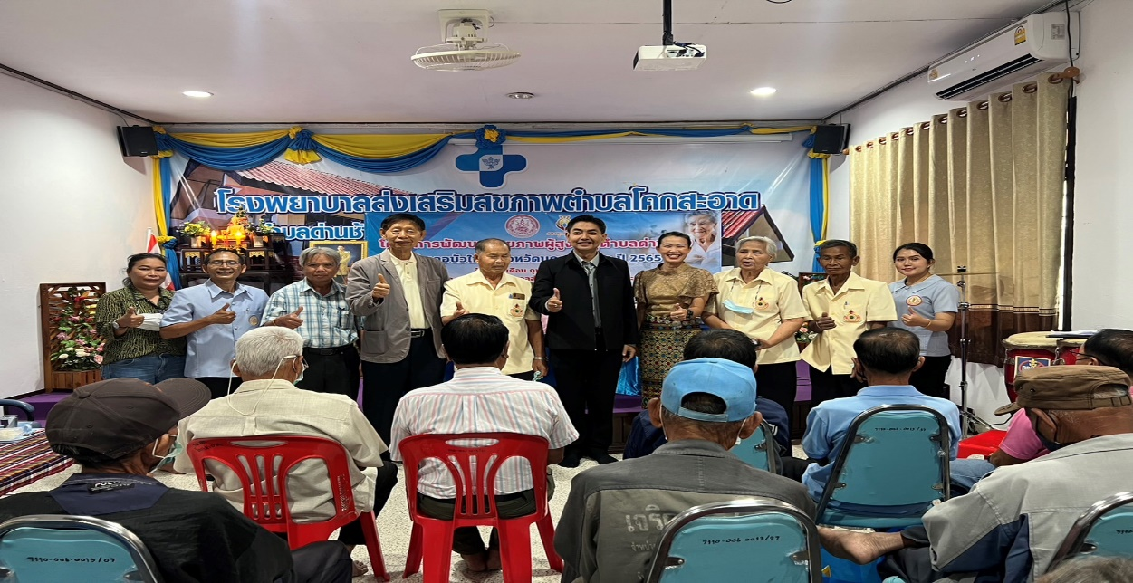

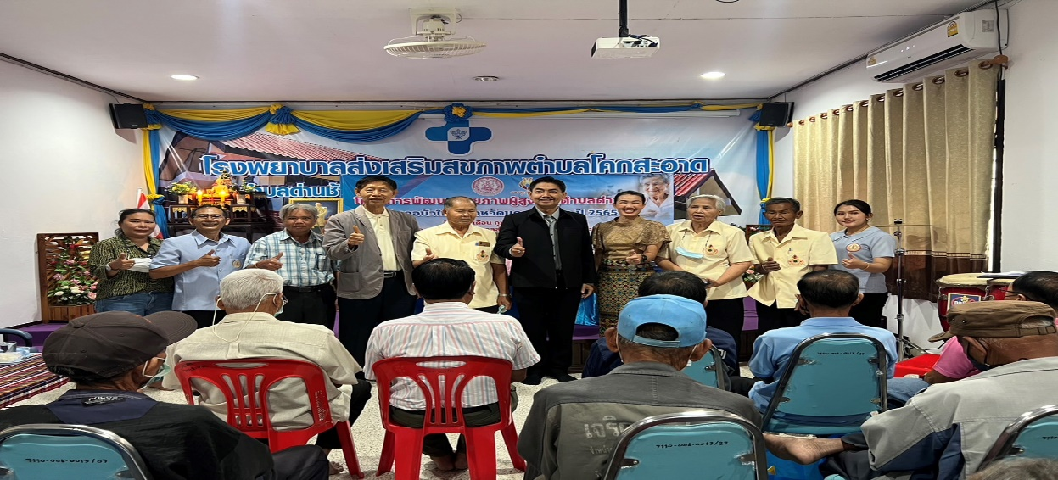

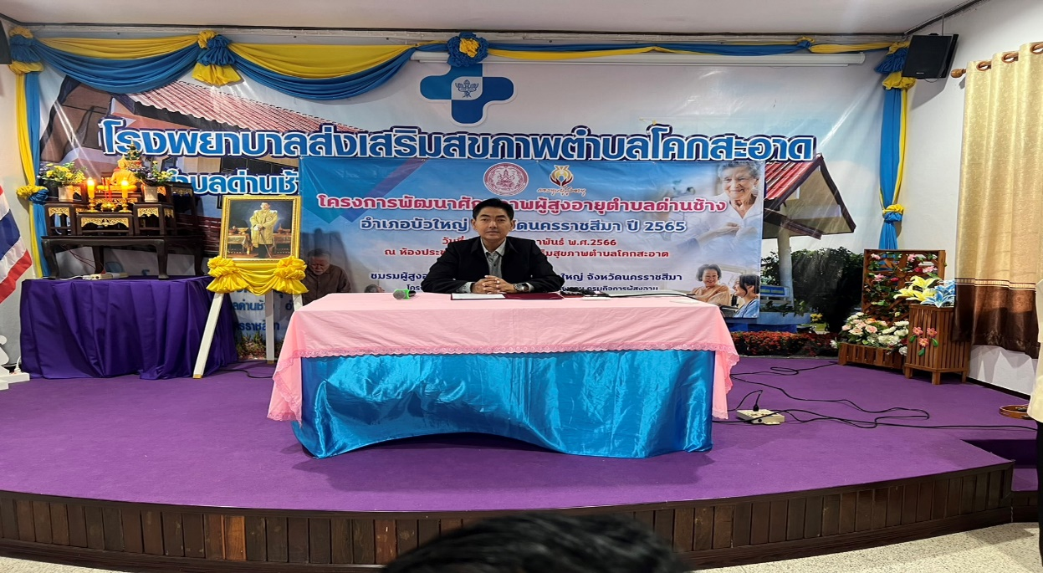

รูปภาพโครงการพัฒนาศักยภาพผู้สูงอายุเพื่อส่งเสริมสุขภาพและพัฒนาคุณภาพชีวิตที่ดีแก่ผู้สูงอายุตำบลด่านช้าง

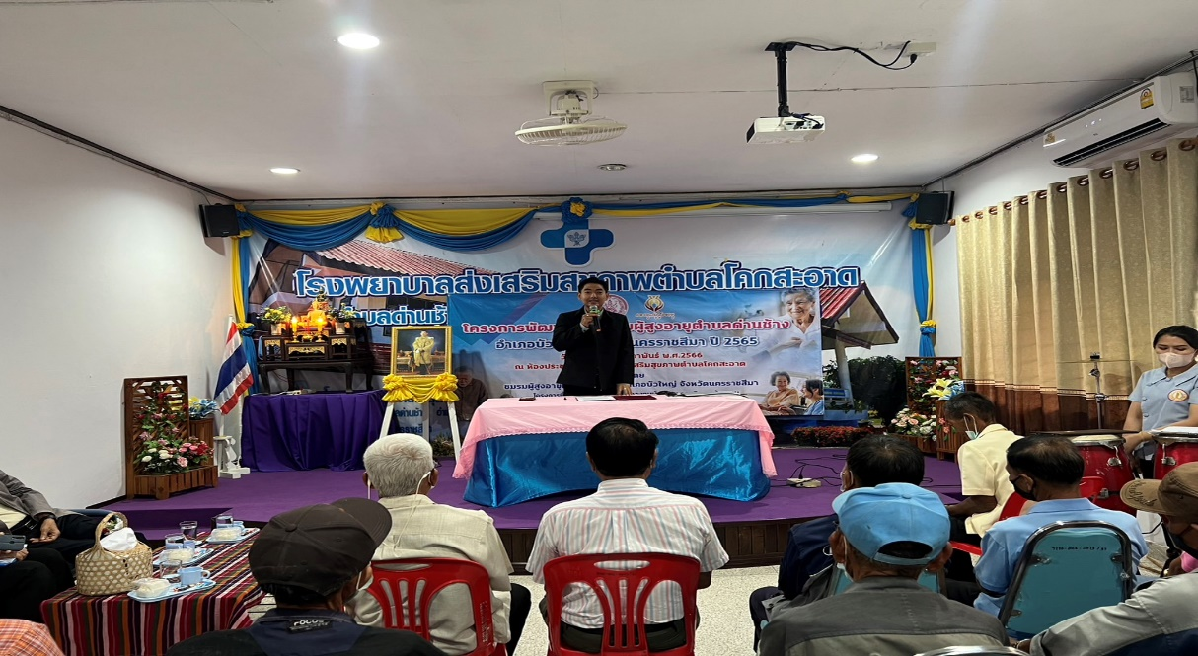

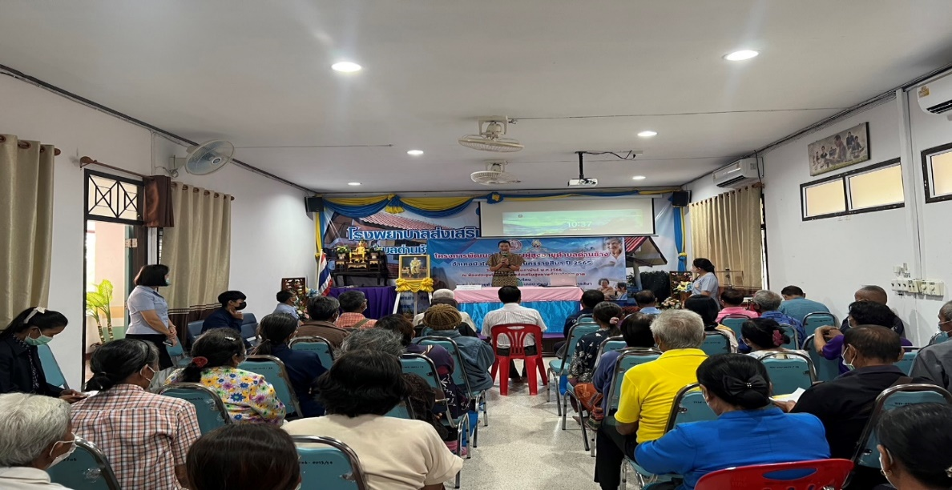

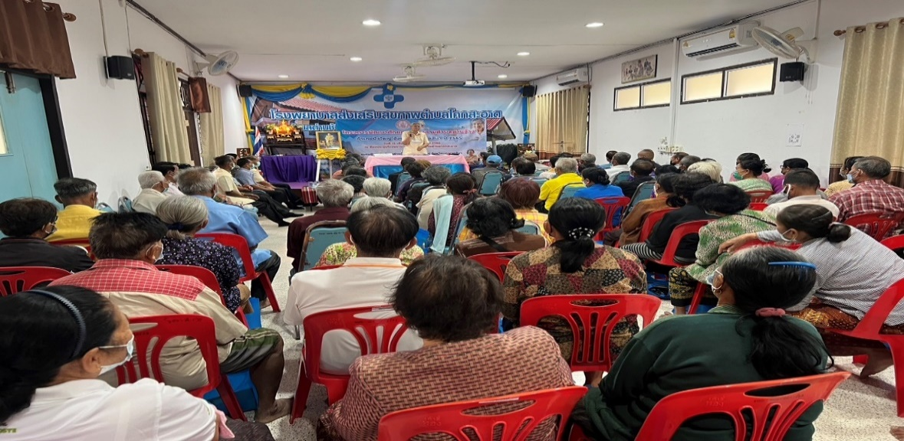

รูปภาพโครงการพัฒนาศักยภาพผู้สูงอายุเพื่อส่งเสริมสุขภาพและพัฒนาคุณภาพชีวิตที่ดีแก่ผู้สูงอายุตำบลด่านช้าง

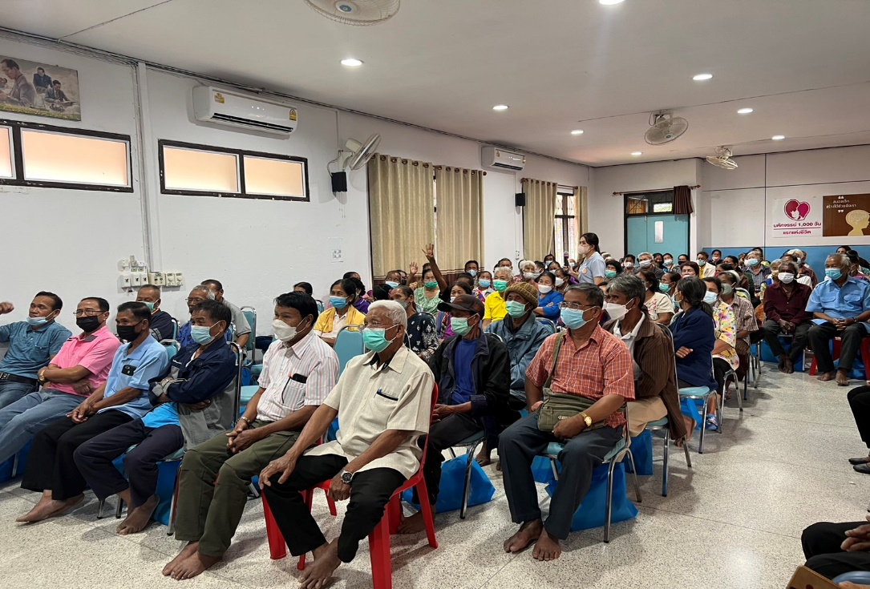

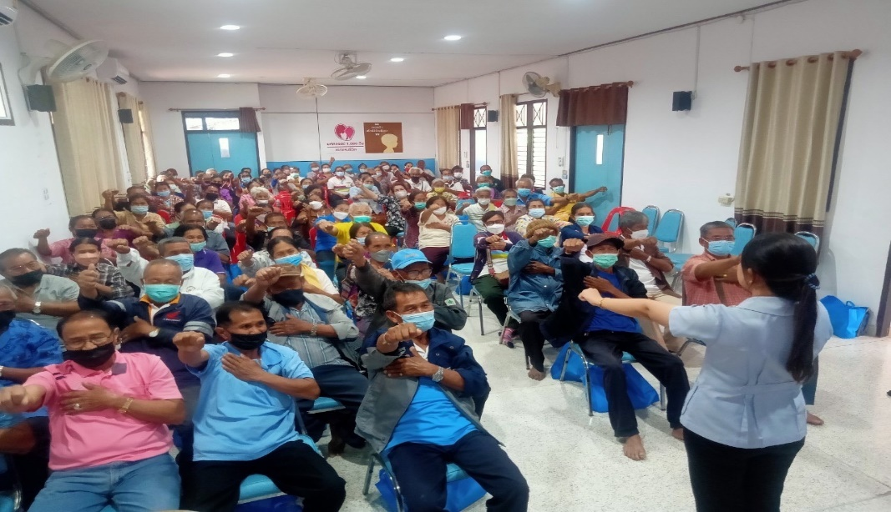

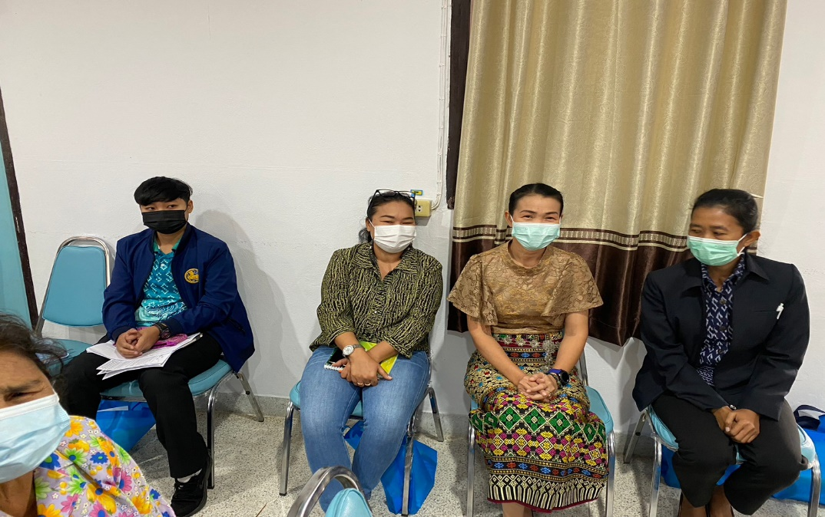

รูปภาพโครงการพัฒนาศักยภาพผู้สูงอายุเพื่อส่งเสริมสุขภาพและพัฒนาคุณภาพชีวิตที่ดีแก่ผู้สูงอายุตำบลด่านช้าง

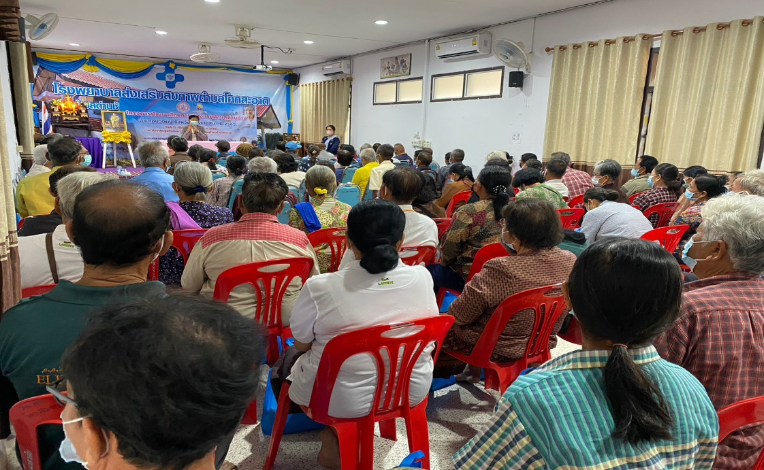

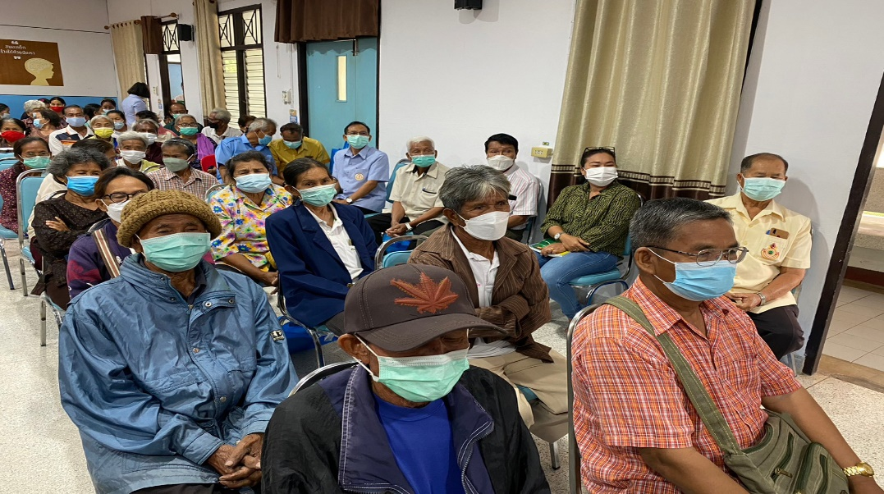

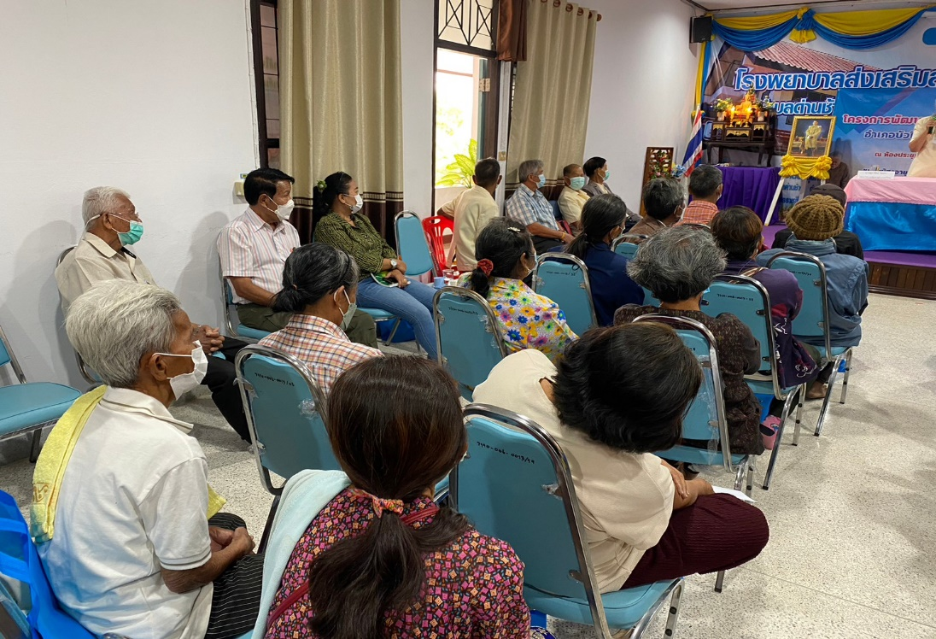

รูปภาพโครงการพัฒนาศักยภาพผู้สูงอายุเพื่อส่งเสริมสุขภาพและพัฒนาคุณภาพชีวิตที่ดีแก่ผู้สูงอายุตำบลด่านช้าง

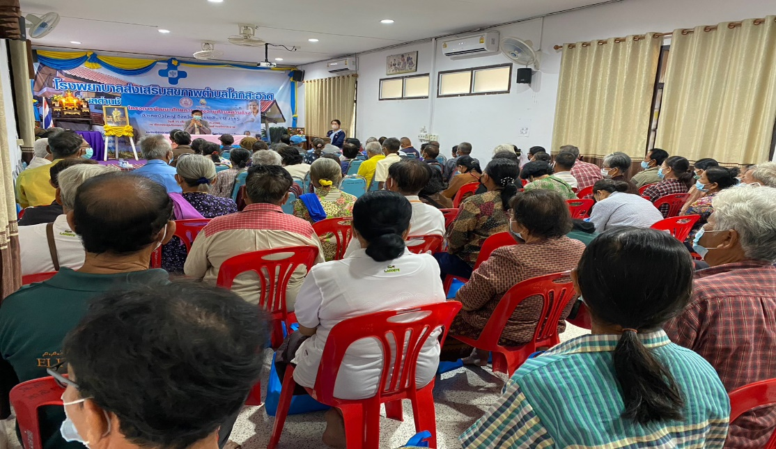

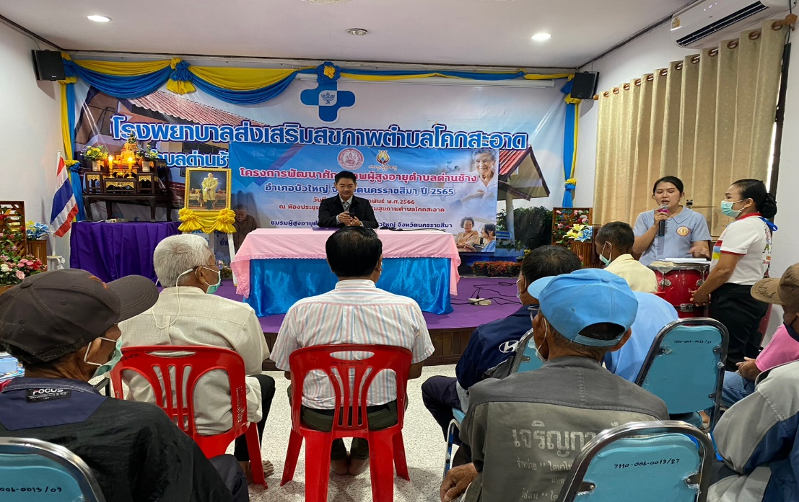

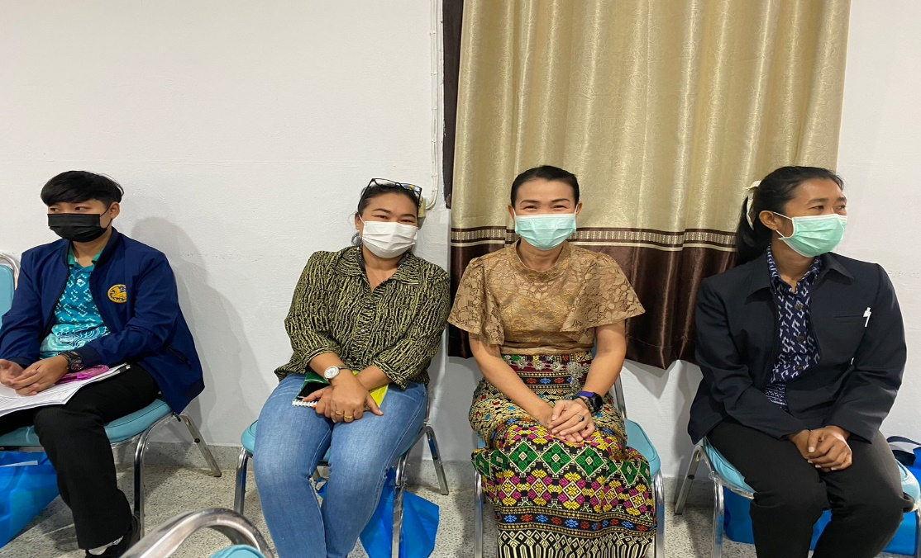

รูปภาพโครงการพัฒนาศักยภาพผู้สูงอายุเพื่อส่งเสริมสุขภาพและพัฒนาคุณภาพชีวิตที่ดีแก่ผู้สูงอายุตำบลด่านช้าง

**แผนที่ตั้งองค์กร**

ที่อยู่เลขที่.....5/1....หมู่ที่.......4............อาคาร.โรงพยาบาลส่งเสริมสุขภาพตำบลโคกสะอาด.หมู่บ้าน/ตรอก/ซอย...........-...................ถนน.............-..................ตำบล.ด่านช้าง................อำเภอ....บัวใหญ่..............................จังหวัด..นครราชสีมา........โทรศัพท์................................

**ภาพถ่ายที่ตั้งองค์กร**

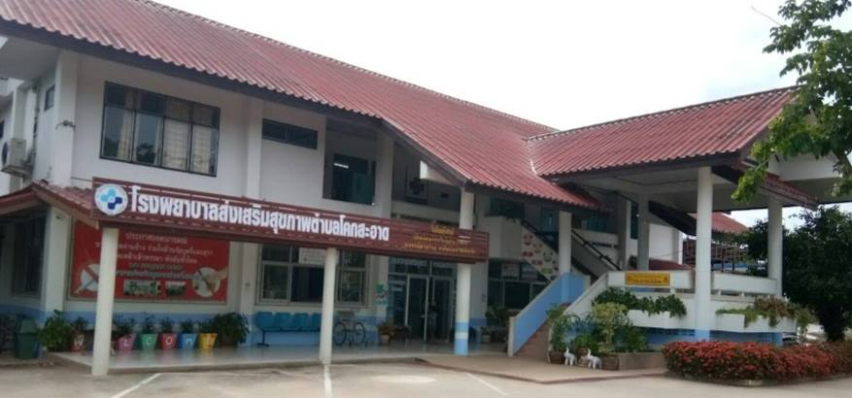

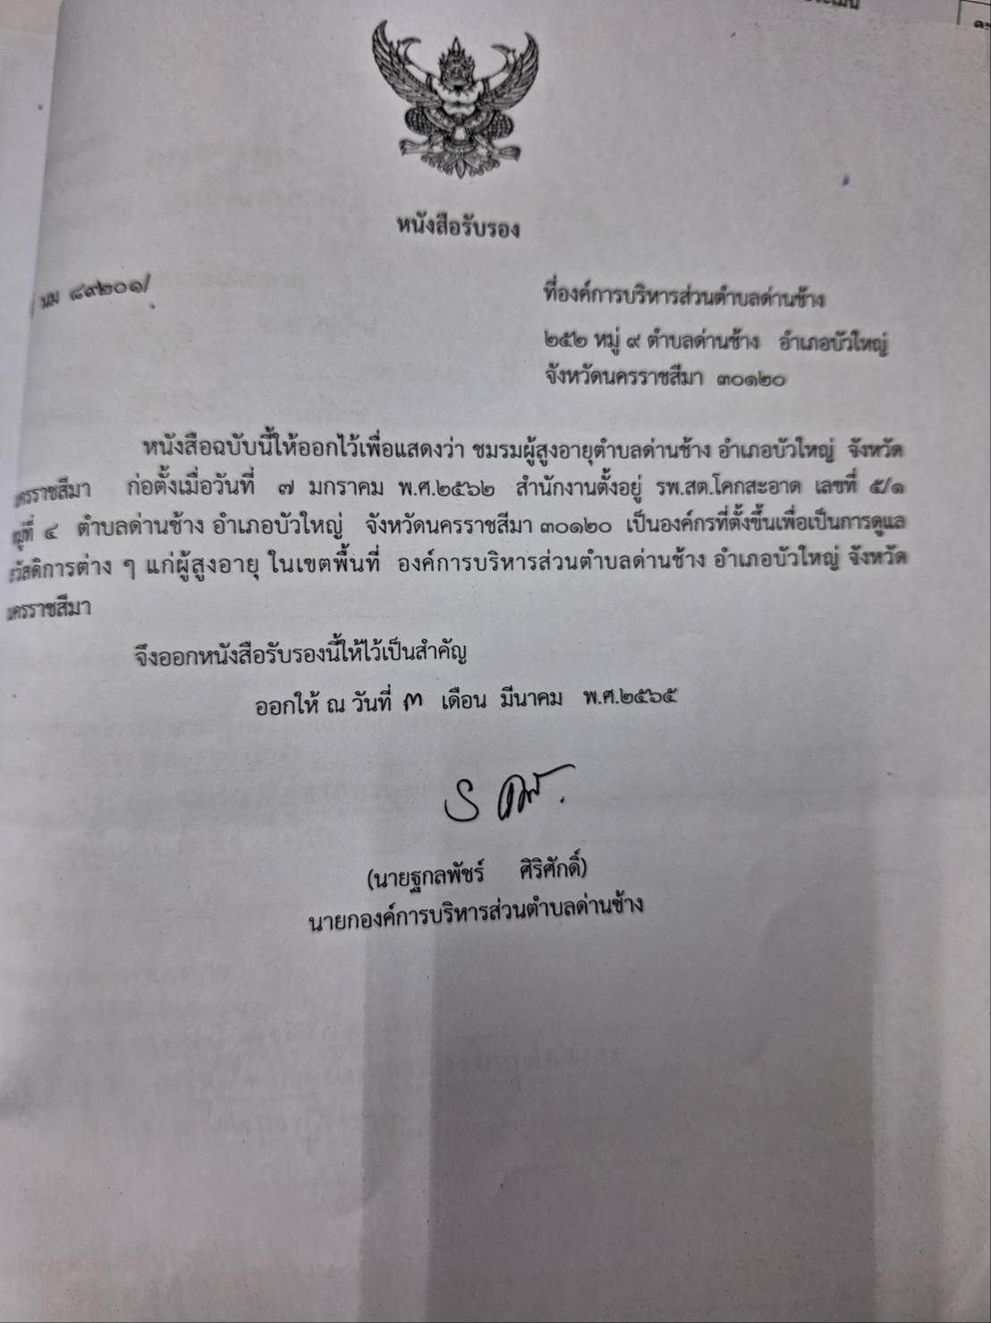

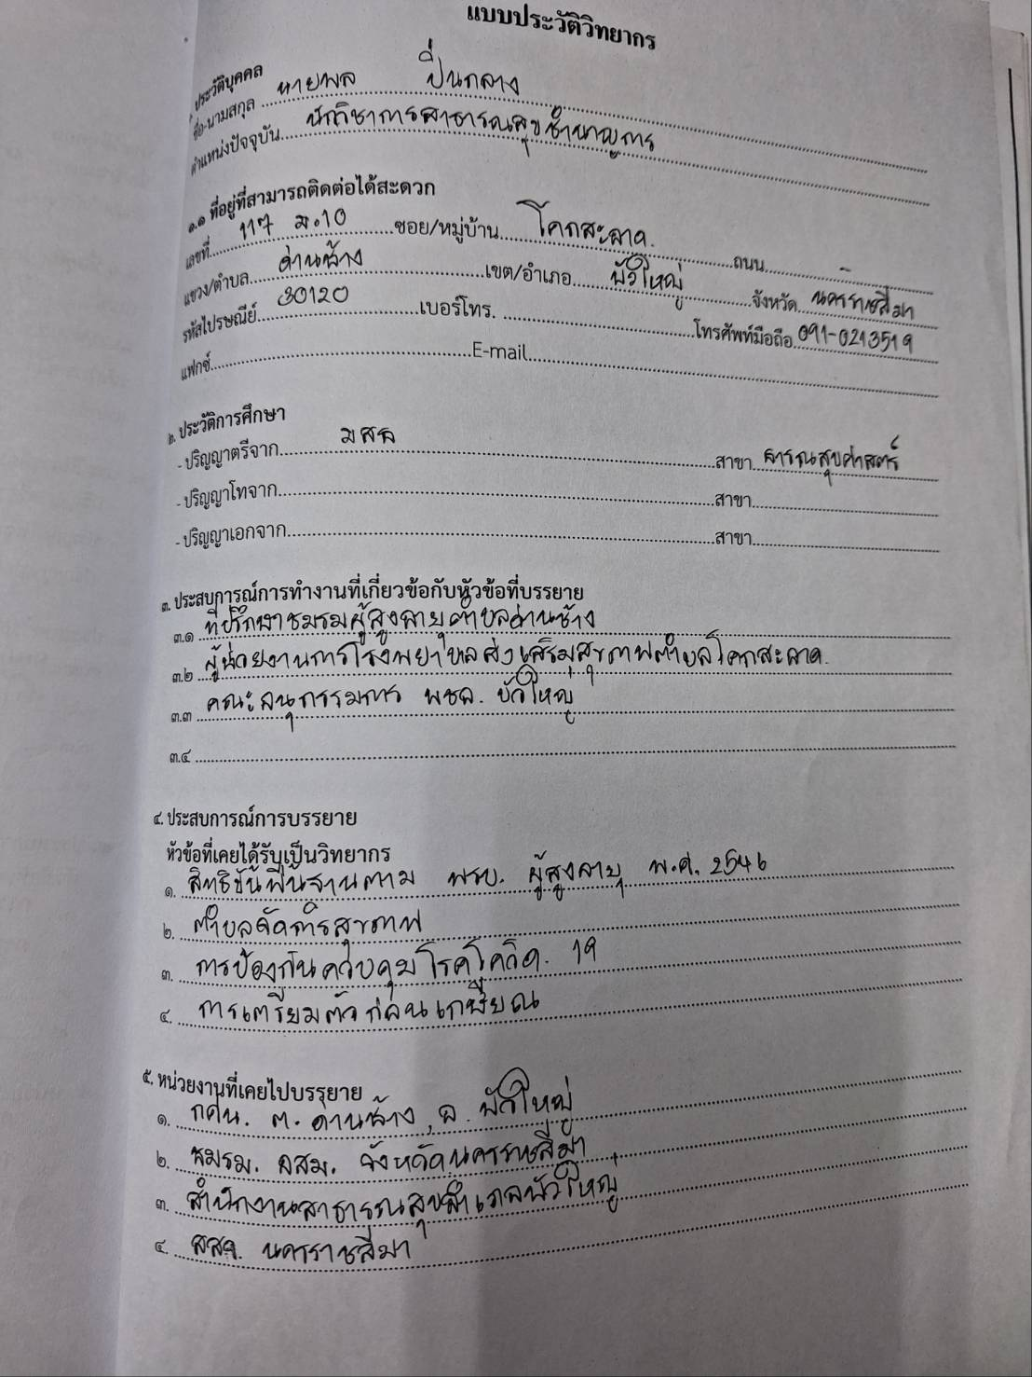

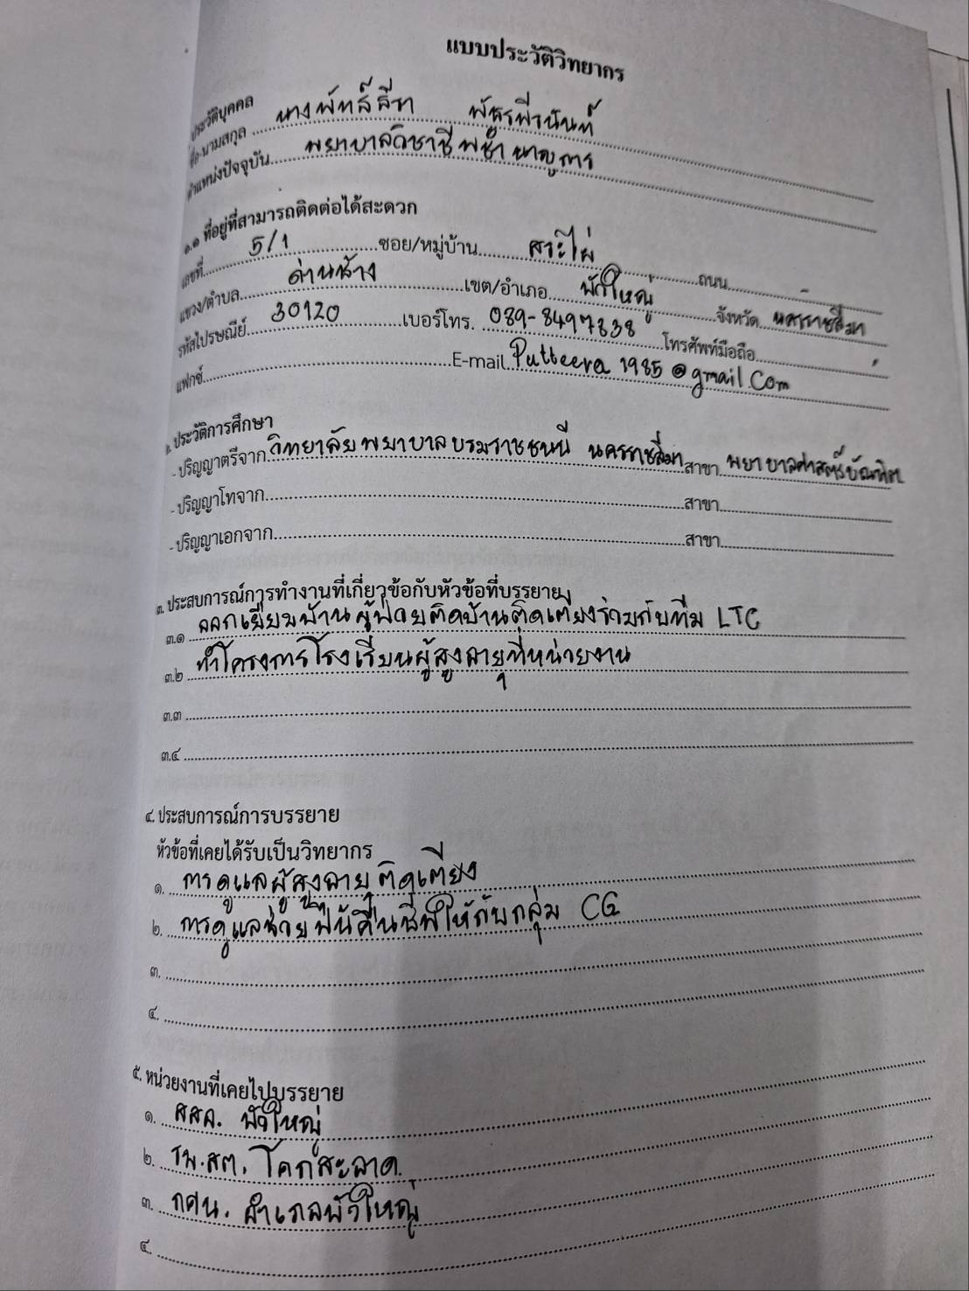

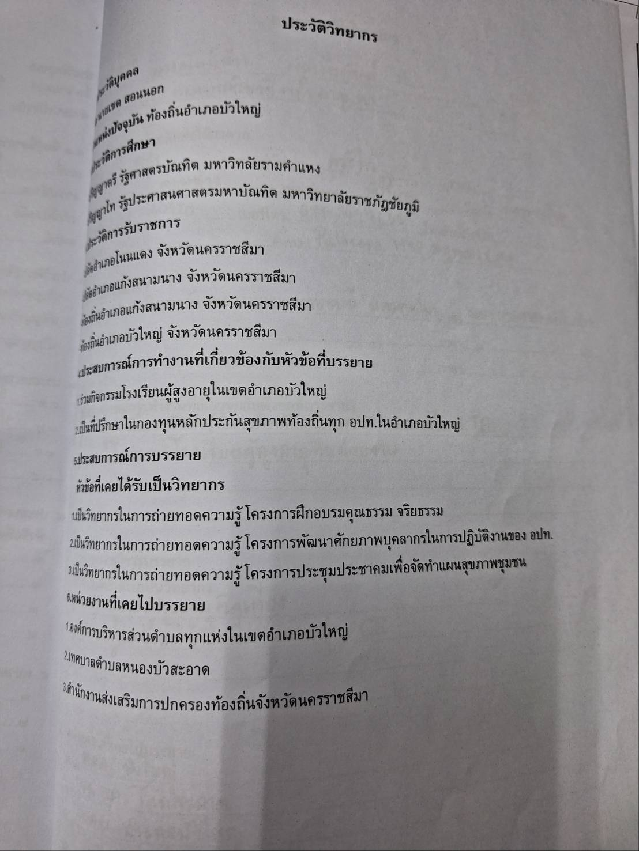

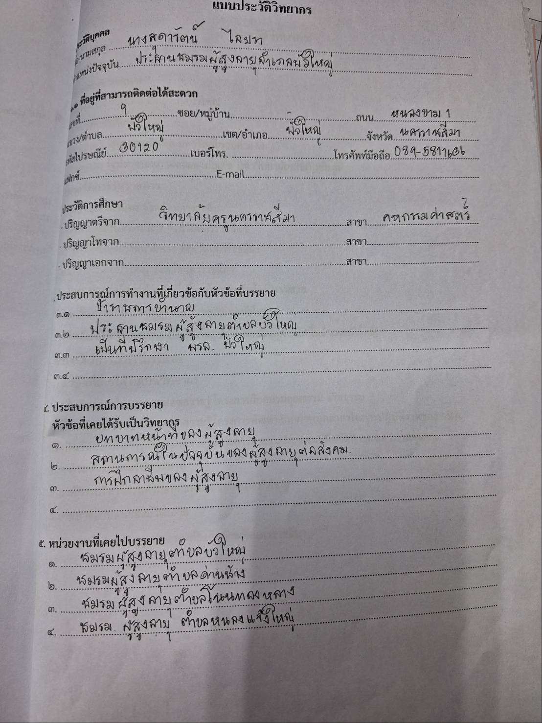



**บันทึกข้อความ**

**ส่วนราชการ** สำนักงานปลัด องค์การบริหารส่วนตำบลด่านช้าง

**ที่** นม 89201/ วันที่ 25 เดือน ตุลาคม พ.ศ.2565

**เรื่อง** รายงานผลการดำเนินงานโครงการพัฒนาศักยภาพผู้สูงอายุเพื่อส่งเสริมสุขภาพและพัฒนาคุณภาพชีวิตที่ดีแก่ผู้สูงอายุตำบลด่านช้าง ประจำปีงบประมาณ 2565

----------------------------------------------------------------------------------------------------------------------------------

เรียน นายกองค์การบริหารส่วนตำบลด่านช้าง

ด้วยสำนักปลัด แผนงานสังคมสงเคราะห์ องค์การบริหารส่วนตำบลด่านช้าง อำเภอบัวใหญ่ จังหวัดนครราชสีมา ได้ขอรับงบประมาณจากกรมกิจการผู้สูงอายุ กระทรวงการพัฒนาสังคมและความมั่นคงของมนุษย์ โดยกองบริหารกองทุนผู้สูงอายุ ได้ดำเนินภารกิจงานของกองทุนผู้สูงอายุ โดยให้การสนับสนุนโครงการมีส่วนร่วมในการดำเนินงานด้านผู้สูงอายุ ประจำปี งบประมาณ 2565 โดยทางองค์การบริหารส่วนตำบลด่านช้าง ได้รับการสนับสนุนงบประมาณและได้จัดทำโครงการเสร็จเรียบร้อยแล้ว จึงได้ทำรายงานเสนอต่อผู้บริหารเพื่อรับทราบ

สำนักปลัด แผนงานสังคมสงเคราะห์ จึงขอรายงานผลการดำเนินงานโครงการพัฒนาศักยภาพผู้สูงอายุเพื่อส่งเสริมสุขภาพและพัฒนาคุณภาพชีวิตที่ดีแก่ผู้สูงอายุตำบลด่านช้าง ประจำปีงบประมาณ 2565 รายละเอียดตามเอกสารที่แนบท้ายมาพร้อมกันนี้

จึงเรียนมาเพื่อโปรดพิจารณา

(ลงชื่อ) 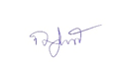รายงาน

(นางสาวณัชถวิกา ทองสุขนอก)

นักพัฒนาชุมชน

เรียนนายก อบต.ด่านช้าง

-เพื่อทราบ

(ลงชื่อ)

(นายชานน ไกรกลาง)

รองปลัดองค์การบริหารส่วนตำบล รักษาราชการแทน หัวหน้าสำนักปลัด

เรียนนายก อบต.ด่านช้าง

-เพื่อทราบ (ลงชื่อ) 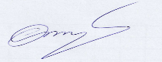

(นางอรวรรณ ไชยนรินทร์)

ปลัดองค์การบริหารส่วนตำบลด่านช้าง

เรียน นายก อบต.ด่านช้าง

-เพื่อทราบ

(ลงชื่อ) 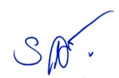

(นายฐกลพัชร์ ศิริศักดิ์)

นายกองค์การบริหารส่วนตำบลด่านช้าง